DISEÑOS VAYOLED
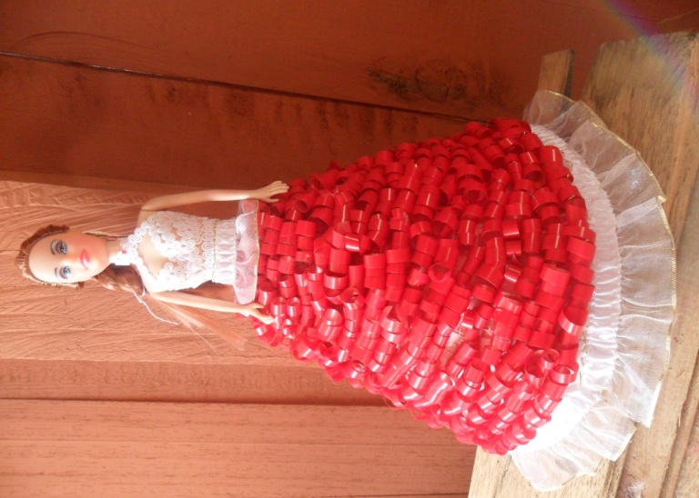
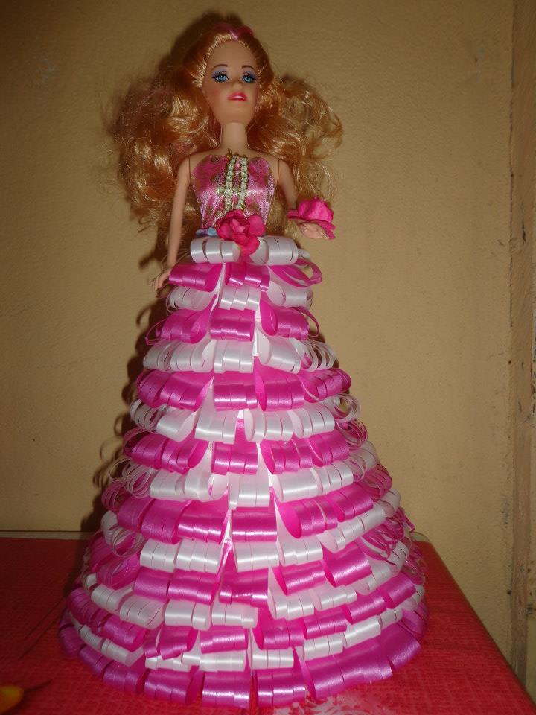
GRANDES 17,00
MEDIANAS 12,00
PEQUEÑAS 7,00

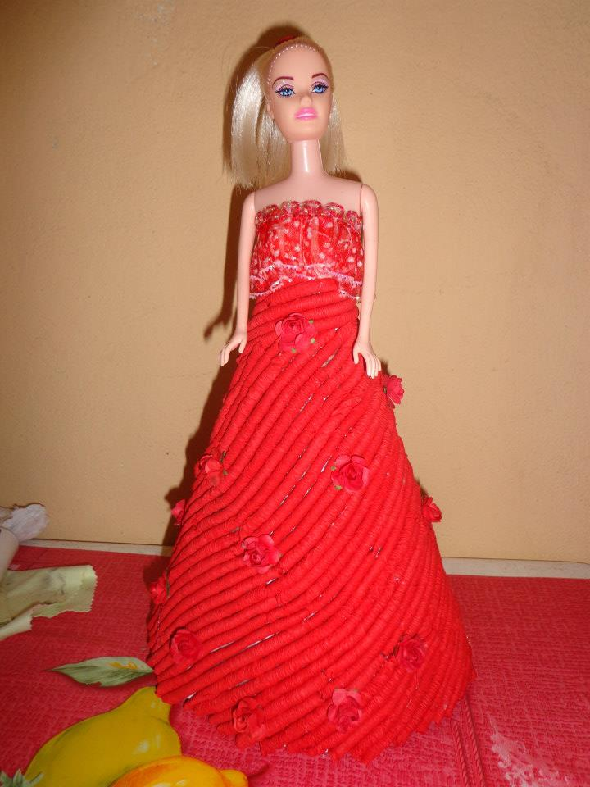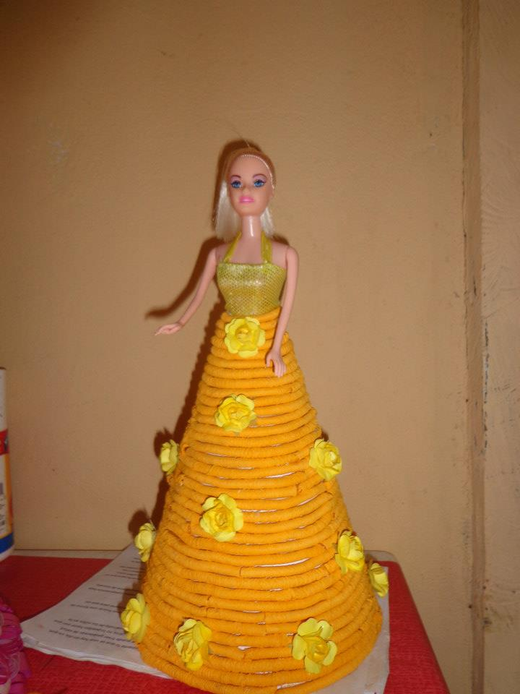

GRANDES 20,00
MEDIANAS 15,00
PEQUEÑAS 10,00

